A p u r e
Apure工业在线示踪仪
SR-100型示踪仪:

● 144*144智能型设计示踪变送器
● 提供零点定标和斜率定标功能，方便现场应用
● 面向对象的菜单设计，操作简单
● 3种显示方式，方便用户对各参数查看
● 19264 液晶背光柔和，显示清楚
● 3组4-20ma ; 3组独立继电器。
● 看门狗功能确保仪表正常连续工作
● 户外防水型适合盘装，墙装

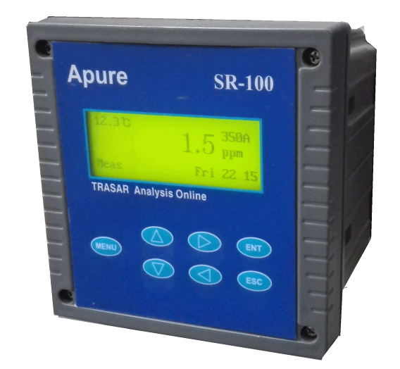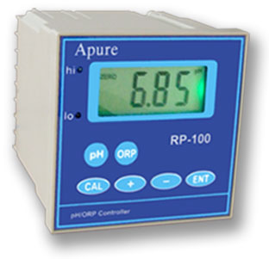
技术参数:
型号： SR-100
测量范围： 350A 值： 0～99.9 ppm，分辨率0.1 ppm
TP 值： 0～9.99 ppm，分辨率0.01 ppm
温度： 0～50.0 ℃，分辨率0.1 ℃
精确度 350A 值：±0.1 ppm
标准液认可： 现场调配
继电器输出： 3组继电器 独立选择对应的测量参数
（350A、TP、OFF）
继电器承受负载： 最大交流220V、5A
安装方式: 盘装式和挂壁式
防护等级： IP65
输出信号：3组 4~20mA隔离保护输出
对应参数350A、TP、OFF）
输出电流误差: ≤±1%FS
电源： 90-265 VAC, 功率：≤10W
体积： 144*144*120(H*W*D)mm
开孔尺寸： 133*133(H*W)mm
重量： 0.8kg
仪器的工作条件：
（1）环境温度：0~60℃
（2）空气相对湿度：< 85%
（3）除地球磁场外周围无强磁场干扰
应用场合:
SR-100工业在线示踪剂分析仪是一款全新的示踪剂分析仪，本表具有高度的高智能化和灵活性，可同时测量示踪剂剂和温度，广泛应用于电力、供水、医药、化工、食品等行业，对循环水进行连续测量。

